|  |  |
| --- | --- |
|  | ***IUD.Lab_Academic Research Team***  ***(IUD.LAB_Nhóm nghiên cứu khoa học)***  Báo cáo Nhiệm vụ  *(Task report)* |
| TỔNG HỢP MÔ PHỎNG DELTA ROBOT |

*Người thực hiện: Lê Văn Quốc Huy*

*Ngày 08 tháng 01 năm 2024*

1. Tóm tắt (Abstract)

*Nhiệm vụ:*

Nghiên cứu tập trung vào mô hình hóa và phân tích Robot Delta song song 3 bậc tự do (3-DOF) thông qua SolidWorks, Matlab và Matlab Simulink. Điều này bao gồm cả động học và tĩnh học, đặc biệt là tính toán vị trí và hướng của đầu kết thúc dựa trên giá trị cụm khớp (kinematics). Nghiên cứu cũng khám phá các đặc tính động lực và áp dụng chiến lược điều khiển để đảm bảo Robot có khả năng theo dõi chính xác các quỹ đạo đã định trước.

*Kết quả:*

- Mô tả tương đối chính xác các đặc tính của Robot.

- Mô hình bám quỹ đạo với sai số nhỏ và độ trễ so với quỹ đạo mong muốn thấp.

*Nhận xét cá nhân:*

- Đề tài còn nhiều khuyết điểm và kết quả vẫn chỉ đang còn trên mô phỏng, chưa mô tả được chính xác hoạt động trong điều kiện thực tế.

1. Mục lục (Content table)
2. Phân tích nhiệm vụ (Analysis)

- Mô hình hóa Robot trên phần mềm SolidWorks, Matlab và Matlab Simulink.

- Nghiên cứu các đặc tính của mẫu Robot song song Ba bậc tự do Delta Robot (3-DOF parallel Delta Robot):

+ Đặc tính động học thuận - nghịch (Forward and Inverse Kinematics).

+ Đặc tính động lực học thuận - nghịch (Forward and Inverse Dynamics).

- Điều khiển mô hình bám theo quỹ đạo cho trước theo các luật điều khiển cho hệ phi tuyến (nonlinear system ) nhiều đầu vào - nhiều đầu ra (MIMO – multi input multi output).

1. Phương pháp thực hiện nhiệm vụ (Methology)

## **Mô hình hóa trên phần mềm SolidWorks và Matlab:**

Bảng thông số:

|  |  |  |  |
| --- | --- | --- | --- |
| Thông số | Ý nghĩa | Giá trị | Chú thích |
| f | Bán kính mặt đế (Base). | 163.68 (mm) |  |
| rf | Chiều dài khâu dẫn động (UpperLeg – Direct Drive Arm). | 175.00 (mm) |  |
| re | Chiều dài khâu bị dẫn (LowerLeg). | 372.06 (mm) |  |
| e | Bán kính khâu chấp hành cuối (End-Effector). | 73.76 (mm) |  |
| m1 | Khối lượng khâu dẫn động. | 0.14169795977416536  (kg) |  |
| m2 | Nửa khối lượng khâu bị dẫn. | 0.017070467811714975 + (5.04 + 0.79*2 + 1.81*2)*10^-3 (kg) | Khâu bị dẫn bao gồm:  - 2 Lower_Leg  - 2 Joint_1  - 4 Joint_2 |
| mp | Khối lượng khâu chấp hành cuối. | 102.96*10^-3 (kg) |  |
| I1 | Momen quán tính của khâu dẫn động quanh trục song song với tiết diện khâu, tâm quay tại điểm cách trọng tâm 67.02 mm dọc theo đường nối hai lỗ xỏ. | 1094992.78 * 10^-9 (kg.m^2) |  |
| g | Gia tốc trọng trường. | 9.81 (m.s^-2) |  |

*Các file bảng vẽ 2D, file sldprt và sldasm sẽ được thêm vào trong thư mục đính kèm.*

Sau đó, sử dụng add-on Simscape Multibody của SolidWorks để tạo file .xml và import vào môi trường Matlab Simulink.

## **Đặc tính hình học, cơ học của Delta Robot:**

*B.1. Động học:*

*B.2. Động lực học:*

Để đơn giản hóa bài toán động lực học phức tạp, chúng ta sẽ cho rằng khối lượng của thanh bị dẫn (LowerLeg) được phân bố tập trung tại 2 điểm tại hai đầu với khối lượng bằng nhau và bằng m2.

Sử dụng phương trình Lagrange, chúng ta có:

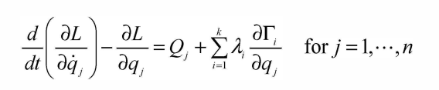

Với:

- L là hàm Lagrange, hence, hiệu của động năng và thế năng **L = K – U**.

- Q là vecto momen quay tác dụng lên các khâu dẫn động.

- Lambda là vecto thừa số Lambda.

- G là các phương trình giới hạn.

Phương trình để xác định các thừa số Lagrange :

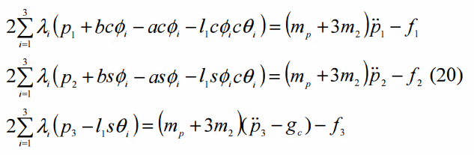

Từ đó, ta rút ra được phương trình động lực học nghịch :

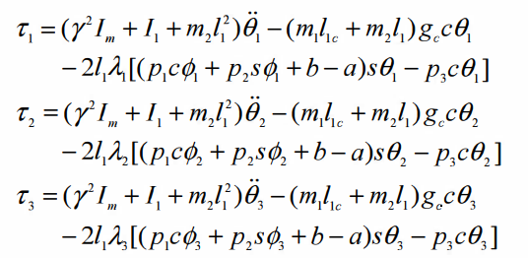

Với :

- γ là tỉ số bánh răng (hộp giảm tốc) của motor.

- Im là momen quán tính của motor.

- Φi là góc hợp bởi vị trí của motor thứ i với trục X quy ước, ex : Φ1 = π/3, Φ2 = π, Φ3 = -π/3.

Hay phương trình động lực học nghịch có thể viết ở dạng đơn giản :

$τ=M{(θ)θ}^{''}+G\left(θ\right)$

Với :

- **τ** : vecto các momen tác dụng lên motor.

Phương trình động lực học thuận:

$$θ_{k}^{''}=M^{-1}\left[τ_{k-1}-G\left(Θ_{k-1}\right)\right]$$

Với:

- **Ѳ’’k**: vecto gia tốc góc của khâu dẫn động tại thời điểm k.

- :vecto momen tác dụng lên motor tại thời điểm k-1.

- **Ѳk – 1**: vecto gia tốc góc của khâu dẫn động tại thời điểm k.

# **C. Điều khiển theo phương pháp Momen tính toán (Computed Torque Control):**

Đặt hàm sai số:

$$\left\{\begin{aligned}ⅇ=θ-θ_{d} \\ e^{'}=θ^{'}-θ_{d}^{'}\end{aligned}\right.$$

Luật điều khiển được đưa ra:

$τ=M⋅\left(θ_{d}^{''}-k_{D}e^{'}-k_{p}ⅇ\right)+G\left(θ\right)$

## **Điều khiển trượt:**

Chọn hàm mặt trượt: $S=e^{'}+λⅇ$

Ta có: $S^{'}=-αsign\left(S\right)$

Vậy rút ra được tín hiệu điều khiển:

$$τ=M\left[Θ_{d}^{''}-λ\left(Θ^{'}-θ_{d}^{'}\right)-αsign\left(e^{'}+λⅇ\right)\right]+G\left(θ\right)$$

## **Qui hoạch quỹ đạo**

Gọi vị trí, vận tốc, gia tốc góc của khâu dẫn động tại thời điểm t0 là : qt0, q’t0, q’’t0

vị trí, vận tốc, gia tốc góc của khâu dẫn động tại thời điểm tf là : qtf, q’tf, q’’tf

Gọi q(t) là quỹ đạo để khâu chấp hành cuối di chuyển với những thông số xác định như trên, chúng ta có 6 phương trình tương ứng 6 thông số nên sẽ có 6 ẩn, định nghĩa quỹ đạo q(t) như sau:

$$q\left(t\right)=a_{0}+a_{1}t+a_{2}t^{2}+a_{3}t^{3}+a_{4}t^{4}+a_{5}t^{5}$$

Chúng ta có:

${q\left(t0\right)= a}_{0}+a_{1}t0+a_{2}{t0}^{2}+a_{3}{t0}^{3}+a_{4}{t0}^{4}+a_{5}{t0}^{5}$

q’(t0) = $a_{1}+{2a}_{2}t0+{3a}_{3}{t0}^{2}+{4a}_{4}{t0}^{3}+{5a}_{5}{t0}^{4}$

q’’(t0) = ${2a}_{2}+{6a}_{3}t0+{12a}_{4}{t0}^{2}+{20a}_{5}{t0}^{3}$

${q\left(tf\right)= a}_{0}+a_{1}tf+a_{2}{tf}^{2}+a_{3}{tf}^{3}+a_{4}{tf}^{4}+a_{5}{tf}^{5}$

q’(tf) = $a_{1}+{2a}_{2}tf+{3a}_{3}{tf}^{2}+{4a}_{4}{tf}^{3}+{5a}_{5}{tf}^{4}$

q’’(tf) = ${2a}_{2}+{6a}_{3}tf+{12a}_{4}{tf}^{2}+{20a}_{5}{tf}^{3}$

Giải phương trình trên, tìm ra các hệ số a0, a1, a2, a3, a4, a5 tương ứng.

1. Kết quả thực hiện và nhận xét (Results and Discussion)

*Kết quả thực hiện với bộ điều khiển trượt:*

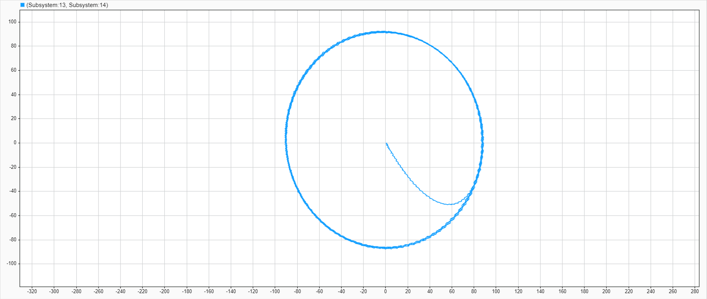

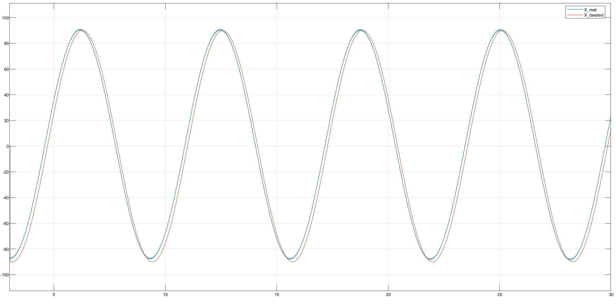

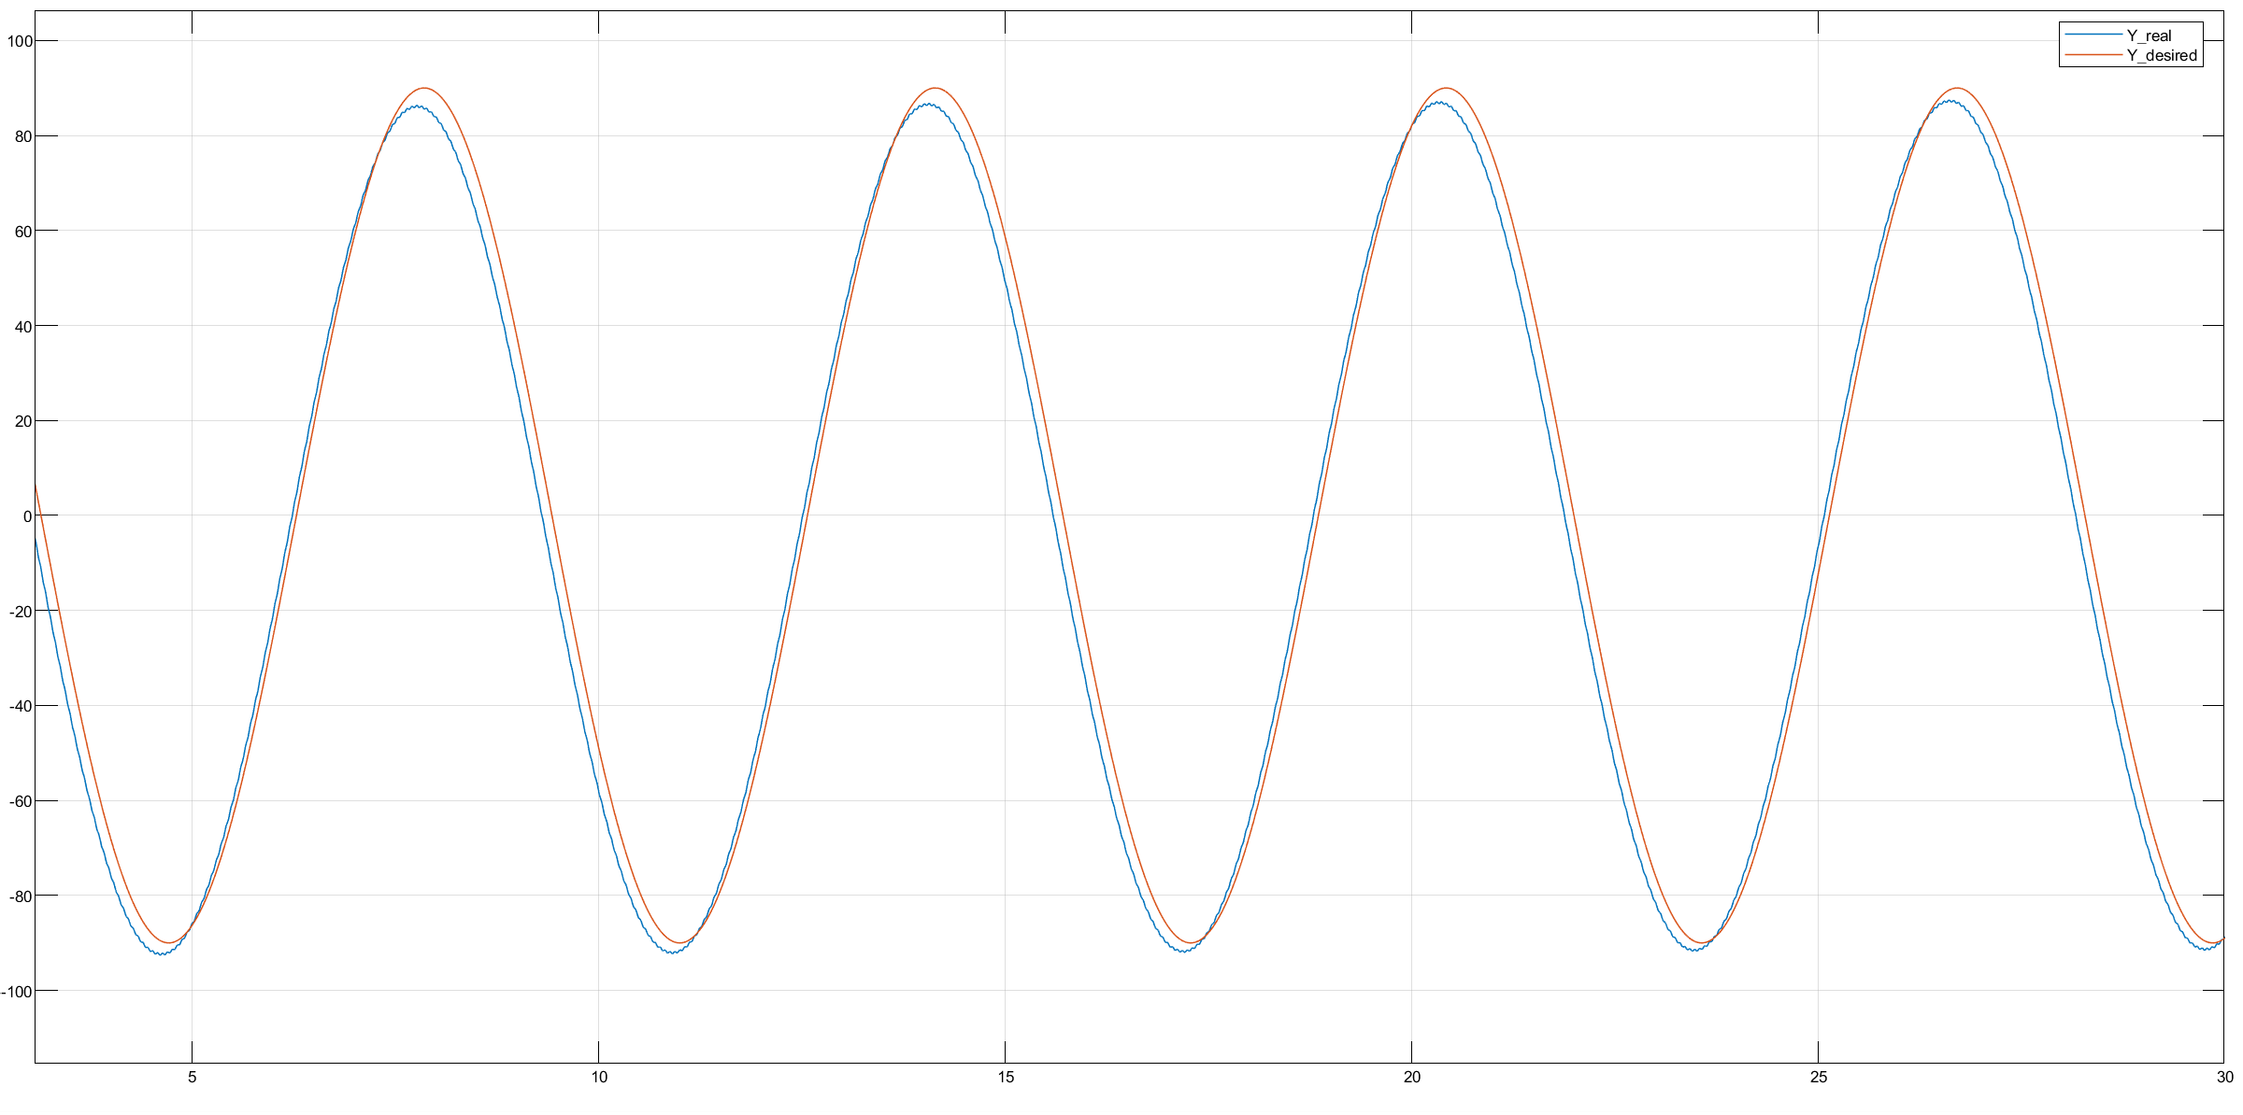

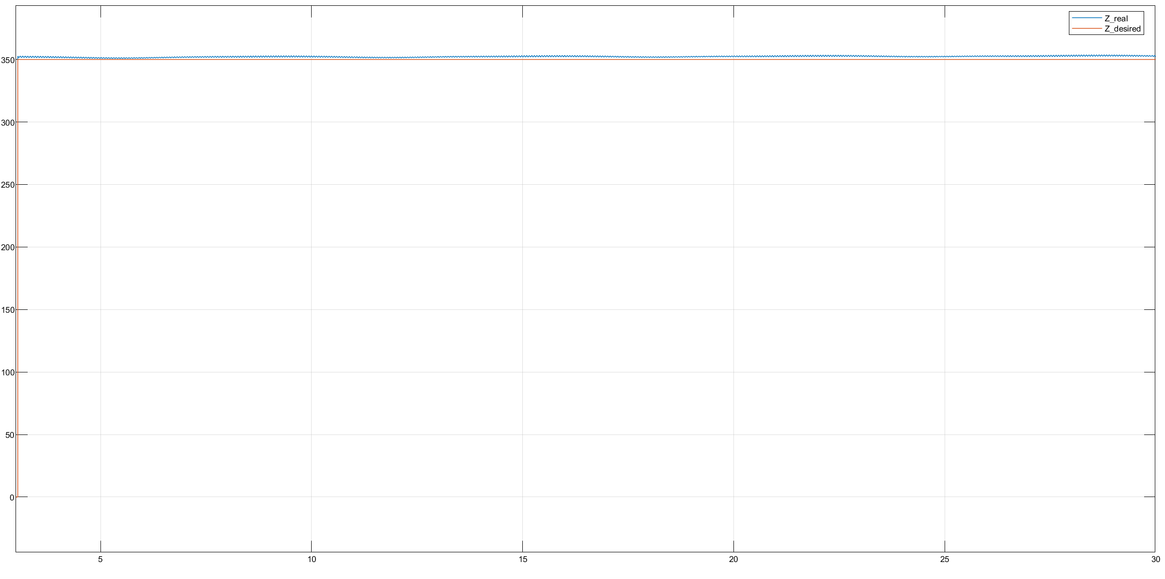

*Kết quả thực hiện với bộ điều khiển tính toán moment:*

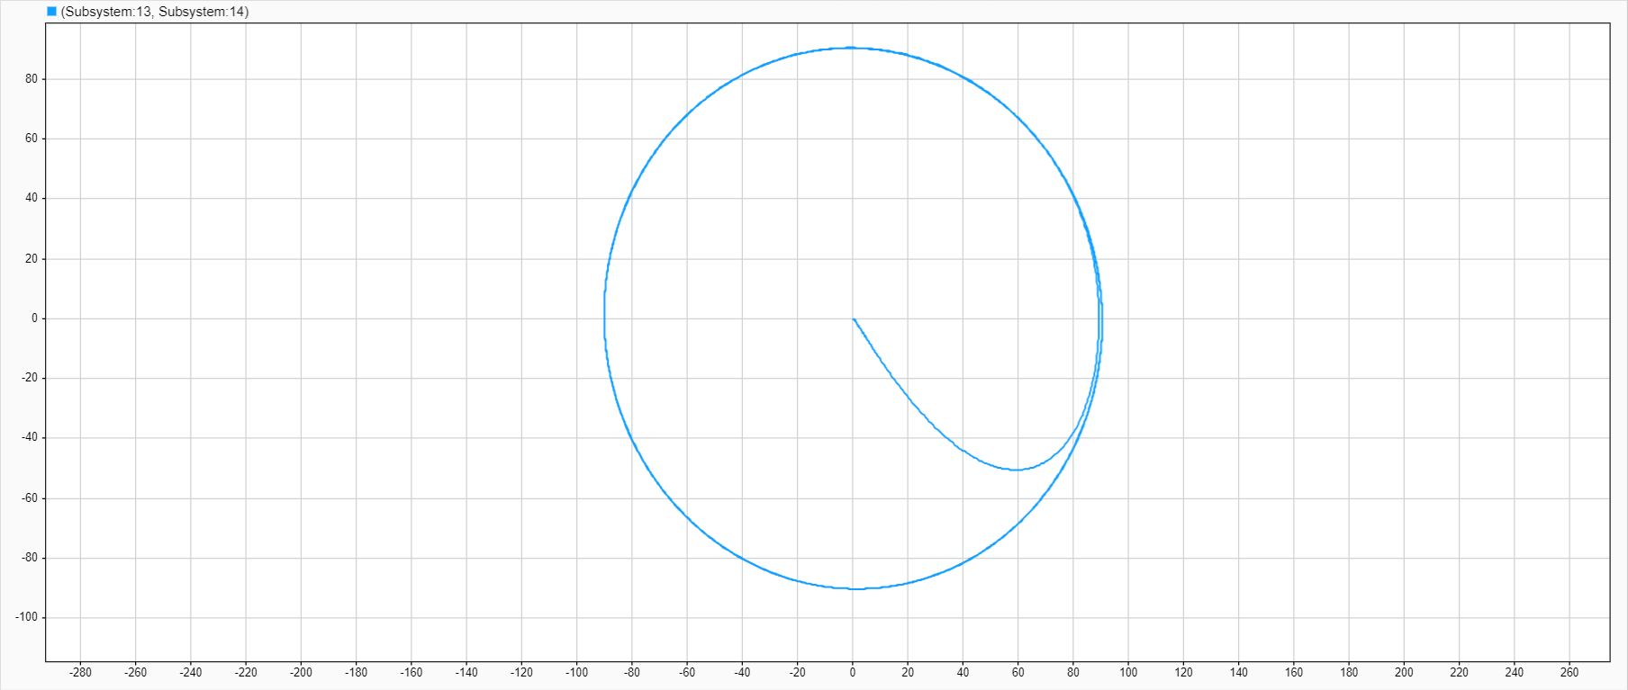

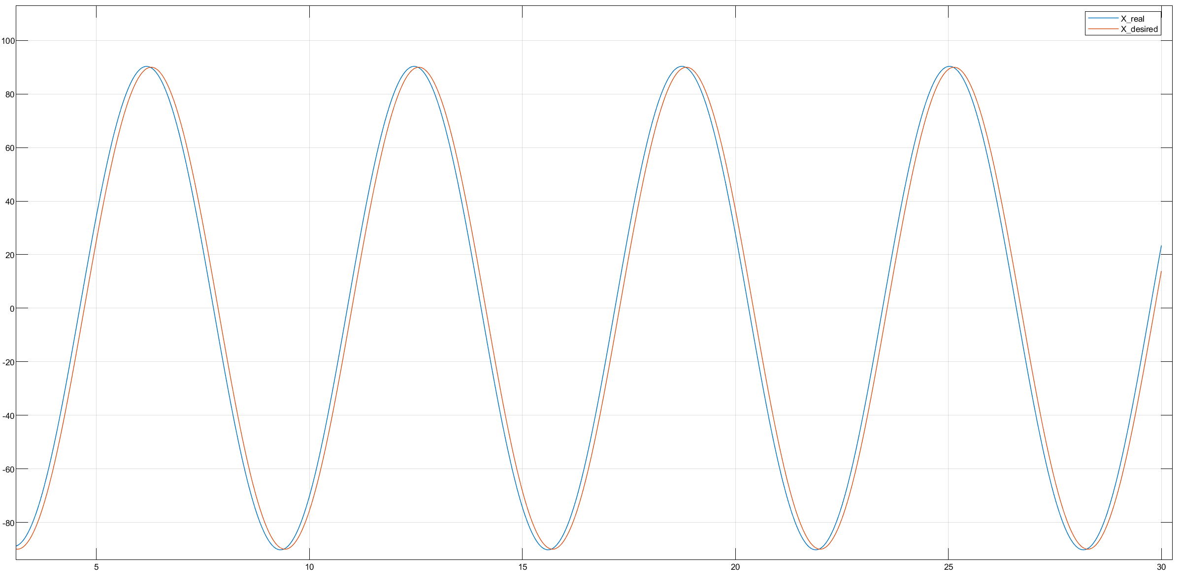

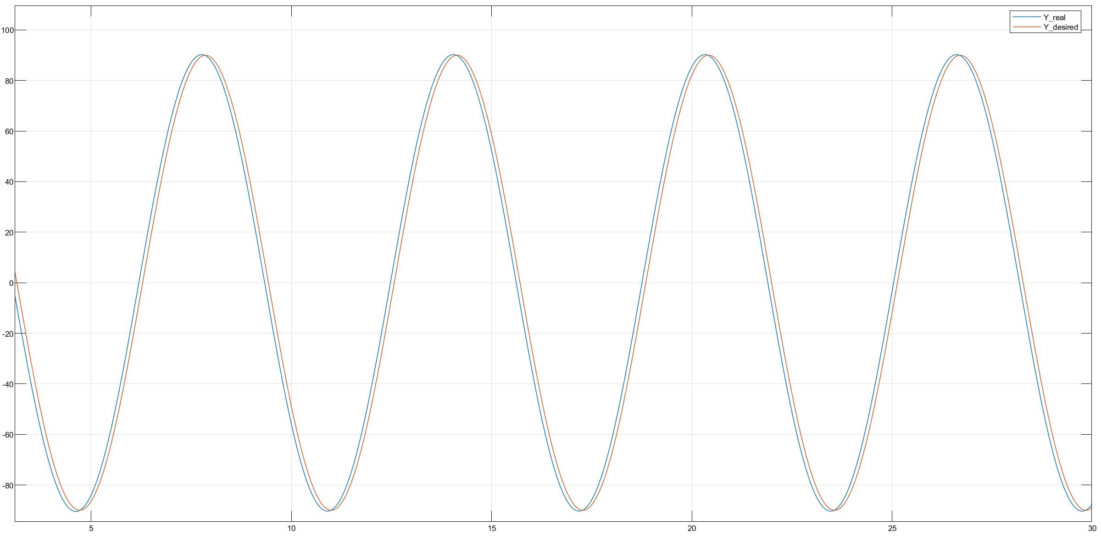

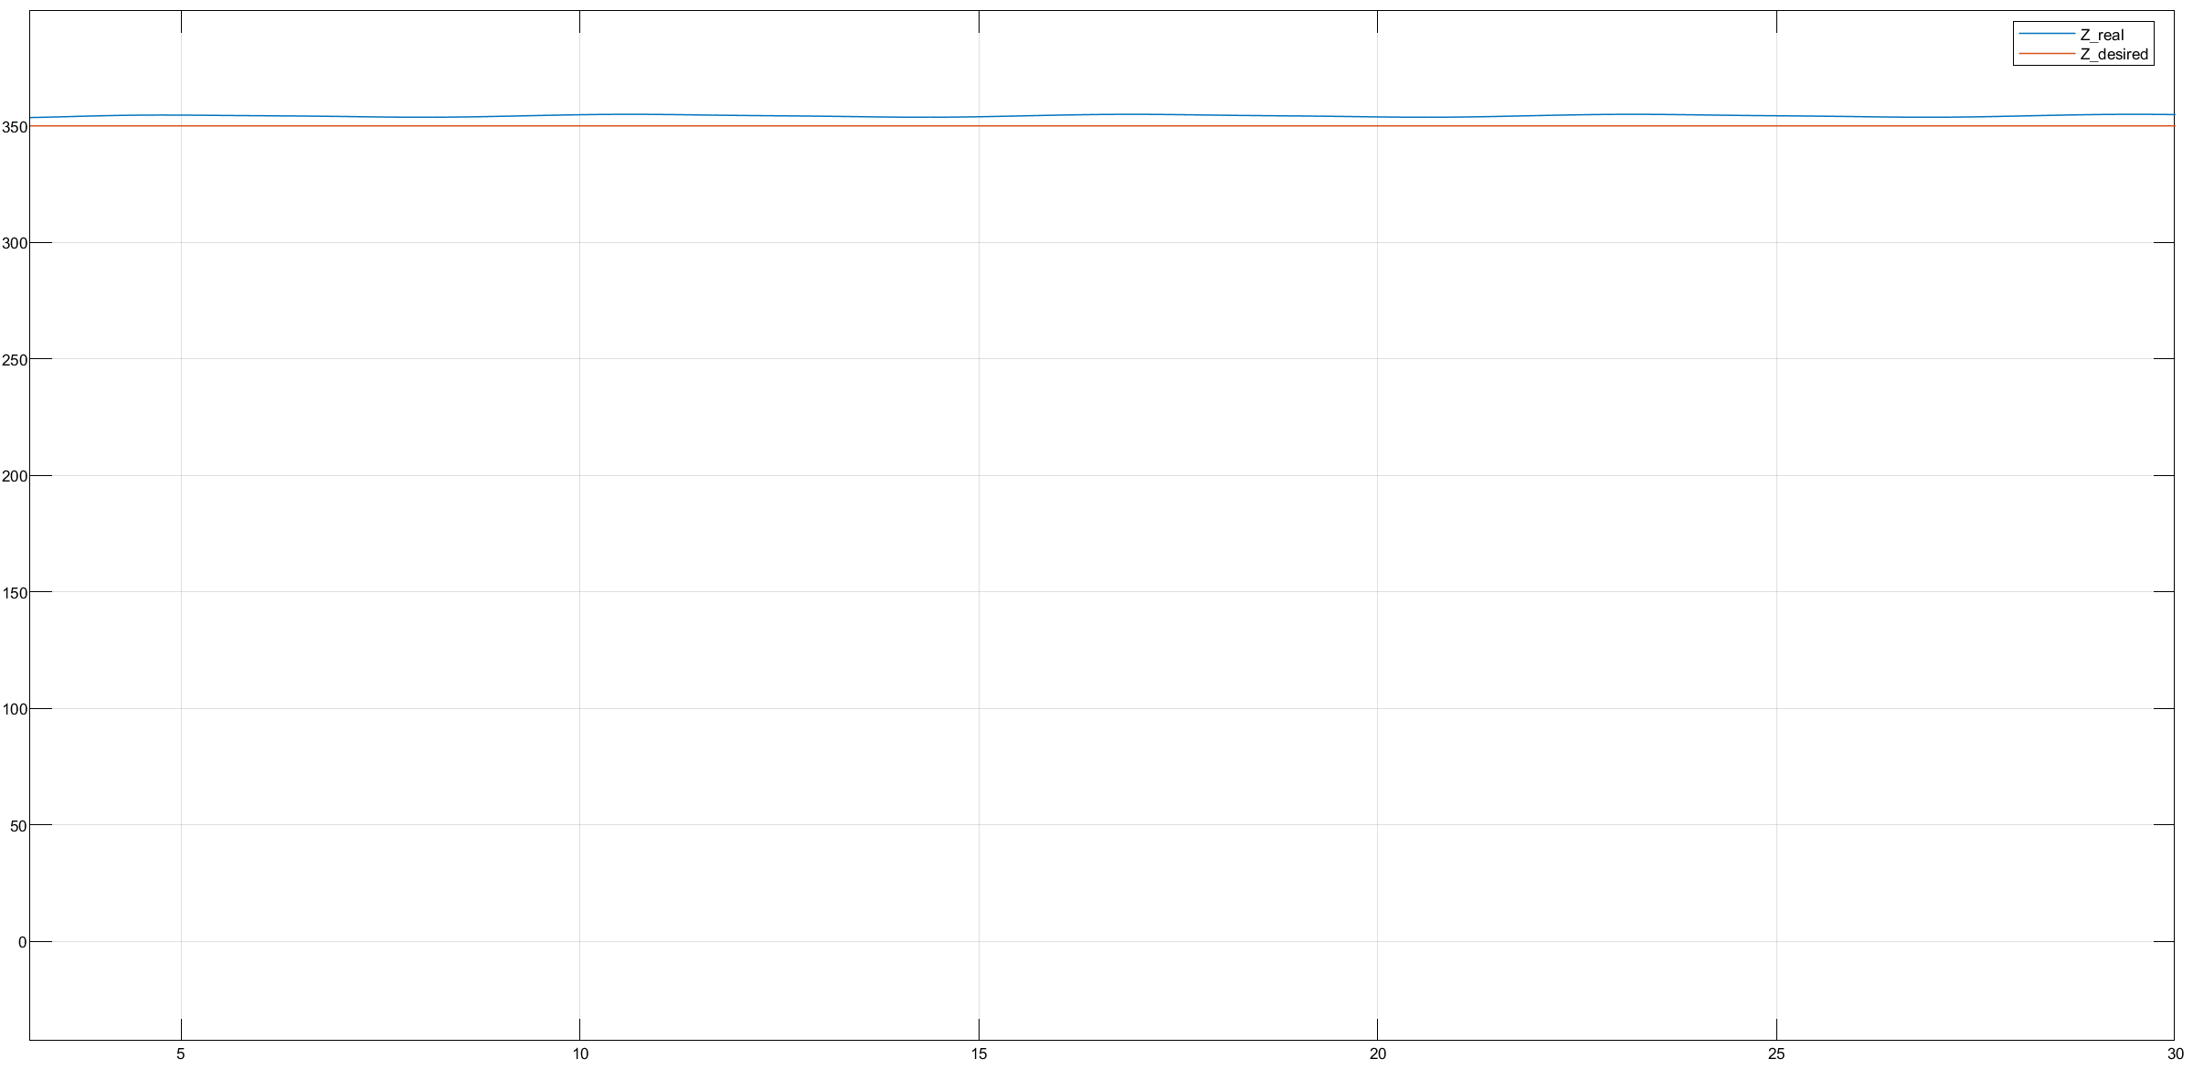

*Nhận xét:*

- Với kết quả bộ điều khiển trượt, tuy thời gian đáp ứng nhanh nhưng vì tính chất của bộ điều khiển sẽ xảy ra hiện tượng dao động rất nhanh dễ gây mài mòn tới các bộ phận điện, cơ khí.

- Sai số vẫn xảy ra do giả thuyết đặt ra cho mô hình động lực học chưa đúng.

1. Tài liệu tham khảo (Reference)

1. Dương Hoài Nghĩa (2011). *Hệ thống Điều khiển đa biến*. TP.Hồ Chí Minh: Nhà xuất bản Đại học Quốc Gia TP.Hồ Chí Minh

2. Reza N.Jazar (2007). *Theory of Applied Robotics: Kinematics, Dynamics, and Control*. New York: Springer New York Dordrecht Heidelberg London.

3. Farshid Asadi & Ali Heydari (2020). *Analytical dynamic modeling of Delta robot with experimental verification*. Journal of Multi-Body Dynamics, 0(0), 1-8. DOI:https://doi.org/10.1177/1464419320929160

4. Fu-Shin Lee & Chen-I Lin (2021). *Controller Design for a Delta Robot Using Lagrangian Multipliers*. Research Square. DOI: https://doi.org/10.21203/rs.3.rs-898296/v1

5. *Introduction to Sliding Mode Control*. Cornell University.

6. Zhang, S.; Liu, X.; Yan, B.; Han, X.; Bi, J. *Dynamics Modeling of a Delta Robot with Telescopic Rod for Torque Feedforward Control*. Robotics 2022, 11, 36. https://doi.org/ 10.3390/robotics11020036

7. Nguyễn Đình Dũng (2018). *Động lực học ngược và Điều khiển chuyển động của Robot song song Delta không gian* (PhD’s thesis, Học viện Khoa học và Công nghệ, Hà Nội)

8. Nguyễn Thị Phương Hà (2008). *Lý thuyết Điều khiển Hiện đại*. TP. Hồ Chí Minh: Nhà xuất bản Đại học Quốc Gia TP.Hồ Chí Minh

1. Phụ lục (Appendix)

*NONE*